# 애플 맥북 M2와 M3 성능 비교

## 서론

최근 애플은 맥북 에어의 차세대 모델인 M3를 출시하면서 기술적인 진전을 이뤄냈습니다. 애플 실리콘의 발전에 따라 M3는 이전 세대인 M2와 비교하여 어떤 성능 향상이 있었는지에 대한 관심이 높아지고 있습니다. 본 글에서는 디자인, 성능, 배터리, 오디오, 가격 등 다양한 측면에서 M2와 M3의 차이를 분석하도록 하겠습니다.

## 디자인과 디스플레이

M2와 M3 모두 애플 특유의 슬림한 디자인을 채택하고 있습니다. 두 모델 모두 프리미엄 알루미늄 케이스로 제작되어 있으며, 가벼운 무게를 자랑합니다. 그러나 M3는 더 향상된 디스플레이 기술을 적용하여 색감과 선명도가 개선되었습니다.



![애플 맥북 에어 M1]

## 휴대성과 무게

M2 모델은 1.24kg의 무게로, 일반적인 노트북보다 가벼운 편입니다. M3 모델 역시 비슷한 무게를 유지하지만, 두께와 디자인에서 약간의 변화가 있어 더 슬림한 핏을 제공합니다. 따라서 두 모델 모두 이동성이 뛰어나며, 다양한 환경에서 사용하기 적합합니다.

## 성능: 칩셋과 멀티태스킹

M2 칩은 5nm 공정으로 제작된 A15 칩셋을 기반으로 하며, GeekBench에서의 테스트 결과는 싱글 코어 성능에서 상당한 강점을 보였습니다. 반면, M3 칩은 더욱 향상된 구조와 기술이 적용되어 있어 다중 작업 시의 성능이 크게 개선되었습니다.

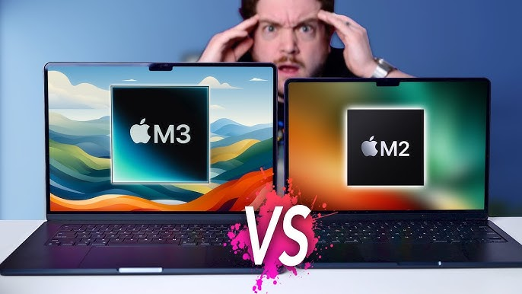

![M2 vs M3 비교]

M3는 멀티코어 성능에서 월등한 모습을 보이며, 더 많은 애플리케이션을 동시에 실행할 수 있는 능력을 보여줍니다. 이로 인해 영상 편집, 그래픽 작업 등 고급 작업을 자주 수행하는 사용자에게 더욱 적합합니다.

## 배터리

M2 모델은 강력한 배터리 성능 외에도 효율적인 전력 소모로 잘 알려져 있습니다. M3는 이에 비해 소모 전력이 더욱 개선되어 사용시간이 증가했습니다. 실험 결과, M3는 한 번의 충전으로 최대 20시간 이상 사용할 수 있습니다.

## 오디오

오디오 시스템은 두 모델 모두 훌륭하지만, M3에서는 스피커 성능이 다소 향상되어 더 깨끗하고 풍부한 사운드를 제공합니다. 특히, 비디오 회의나 음악 감상 시 더 나은 품질을 느낄 수 있습니다.

## 가격

가격적인 측면에서는 M3가 새롭게 등장한 만큼, 자연스레 높은 가격대를 형성하고 있습니다. M2는 현재 이전 모델로서 다소 할인된 가격으로 구매할 수 있는 옵션이 많습니다. 자신에게 필요한 성능과 예산을 고려해 선택하는 것이 중요합니다.

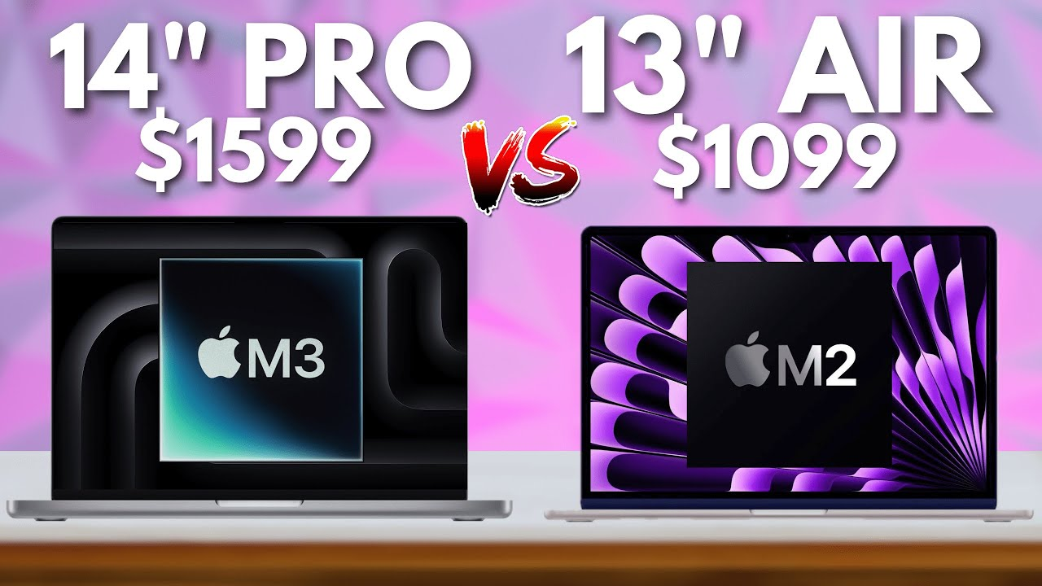

![가격 비교]

## 결론

M2와 M3 모델은 각기 다른 장점과 특성을 가지고 있어 사용자의 필요에 따라 선택할 수 있는 폭이 넓습니다. **M3는 최신 기술을 기반으로 성능과 효율성을 크게 향상시켰으나, 가격면에서 부담이 될 수 있습니다.** 반면, M2는 여전히 훌륭한 성능을 제공하며 가성비가 뛰어난 선택이 될 수 있습니다.

따라서 자신의 사용 패턴과 요구 사항에 맞춰 신중하게 결정하는 것이 중요합니다. 애플 맥북의 미래는 M3와 함께 한층 더 향상될 것으로 기대됩니다.